**ASSOCIATION DES AMIS DU MUSEE LUCIEN ROY**

**70 Rue de Besançon 25720 BEURE**

**Contact :** [**museelucienroy@orange.fr**](mailto:museelucienroy@orange.fr) **,**

**Site web: museelucienroy.e-monsite.com**

**INVITATION A L’ASSEMBLEE GENERALE**

***SAMEDI 22 FEVRIER 2025 à 14 h 30 SALLE HENRI BERTRAND A BEURE***

**L’ordre du jour est le suivant:**

**\*** Bilan moral : une année contrastée

* Bilan financier 2024 et présentation du budget prévisionnel 2025

* Les projets pour 2025

* Questions diverses : *si possible, les faire parvenir à M. Wilfried Fauconnier,* [*museelucienroy@orange.fr*](mailto:museelucienroy@orange.fr) *48 heures avant la tenue de l’Assemblée.*

Si vous ne pouvez assister à l’assemblée générale, vous pouvez compléter le pouvoir (*au recto*), nous l’adresser par courrier à l’adresse du musée, 48 heures avant l’Assemblée, par internet (adresse en haut du courrier) ou le confier à une personne qui vous représentera.

**Le Président des Amis du Musée Lucien Roy : Wilfried Fauconnier**

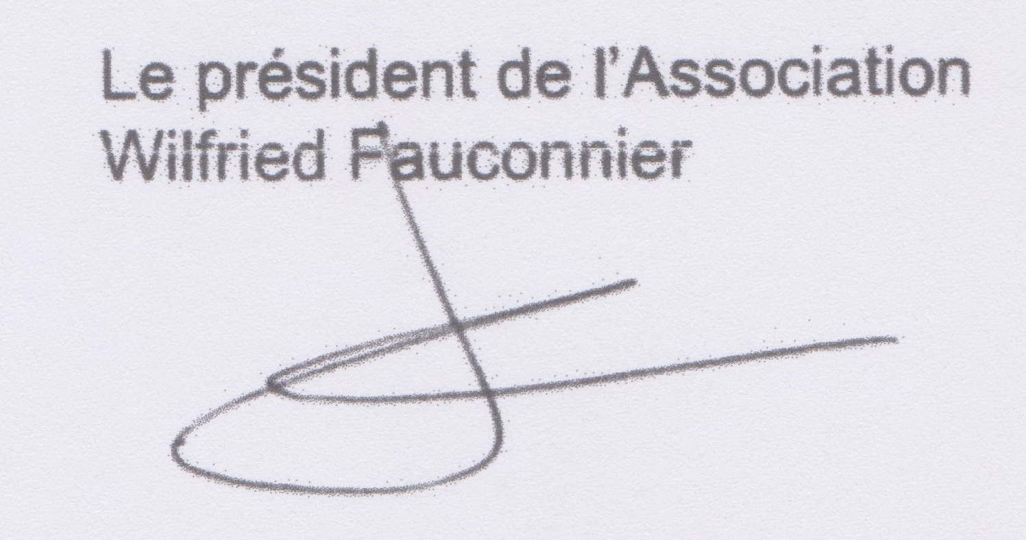

**……………………………………………………................................................**

***Concerne les adhérents simples qui n’ont pas encore réglé leur cotisation 2025***

NOM ……………………………………..….. Prénom ………………………….…….…..

ADRESSE : ……………………………………………………………………………..…….…...……………………………………………………………………………………………...….….…

CODE POSTAL :……………… VILLE :……………………………………..….…....

Téléphone fixe ou portable : ………………………………………………………………….….

MAIL :…………………………………………………………………………………………....….

Règle la cotisation annuelle de 20 euros en espèces ou par chèque à l’ordre des Amis du Musée Lucien Roy

Signature



**ASSOCIATION DES AMIS DU MUSEE LUCIEN ROY**

**70 Rue de Besançon 25720 BEURE**

**POUVOIR**

Je soussigné (e) **: NOM………………………………… Prénom …………………………..**

adhérent (e) de l’Association des Amis du Musée Lucien Roy et à jour de cotisation

donne pouvoir à

M. ou Mme ……………………………………………………………………………….…..….

de me représenter lors de l’Assemblée générale du 22 février 2025 convoquée à 14h30 salle Henri Bertrand à Beure

Fait à ………………………… le ………………………………….

Date et signature précédées de la mention “*Bon pour pouvoir”*